BULANIK MANTIK VE YAPAY SİNİR AĞLARI’NA GİRİŞ DERSİ EKRAN ÇIKTILARI

Türkiye için verisetindeki doğru veriler girildiğindeki input çıktıları verilmiştir.

ekran görüntüsü içeren bir resim

Açıklama otomatik olarak oluşturuldu 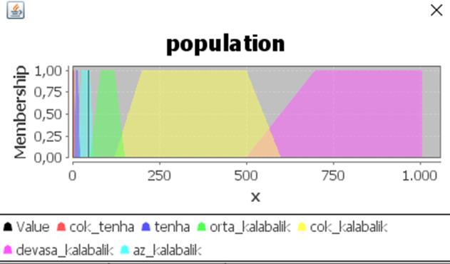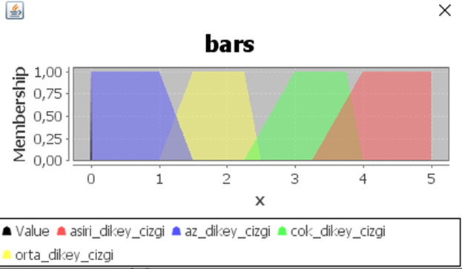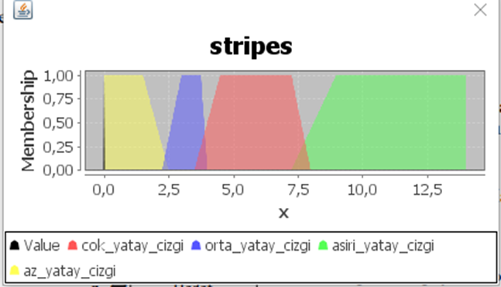ekran görüntüsü içeren bir resim

Açıklama otomatik olarak oluşturuldu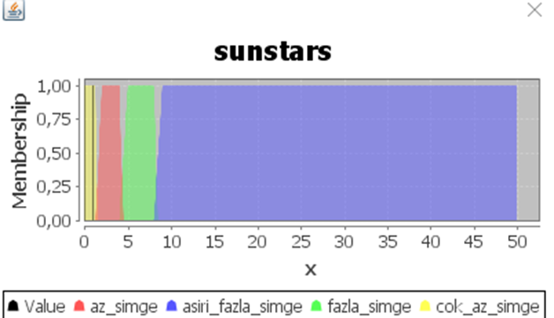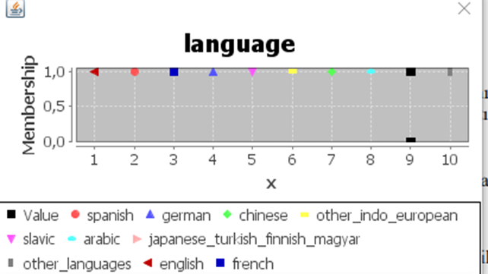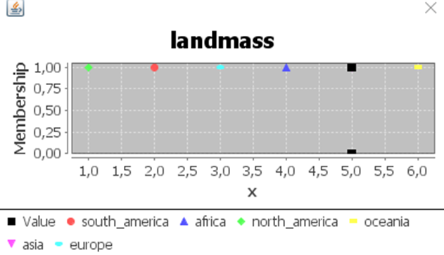

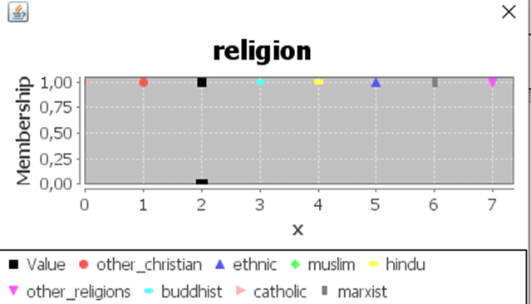

Çıktı grafiğinde Türkiye’nin 175 numaralı ülke olduğu grafikte görülmekte

ekran görüntüsü içeren bir resim

Açıklama otomatik olarak oluşturuldu

Doğru veriler girildiğinde Türkiye’nin olduğu 199. Kuralın çalıştığı görülmekte

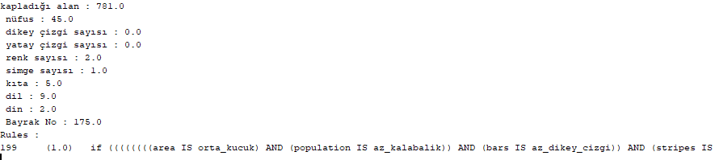

Türkiye’nin 175 nolu bayrak olduğu görülmektedir.

ekran görüntüsü içeren bir resim

Açıklama otomatik olarak oluşturuldu